慧命经

漏尽图第一
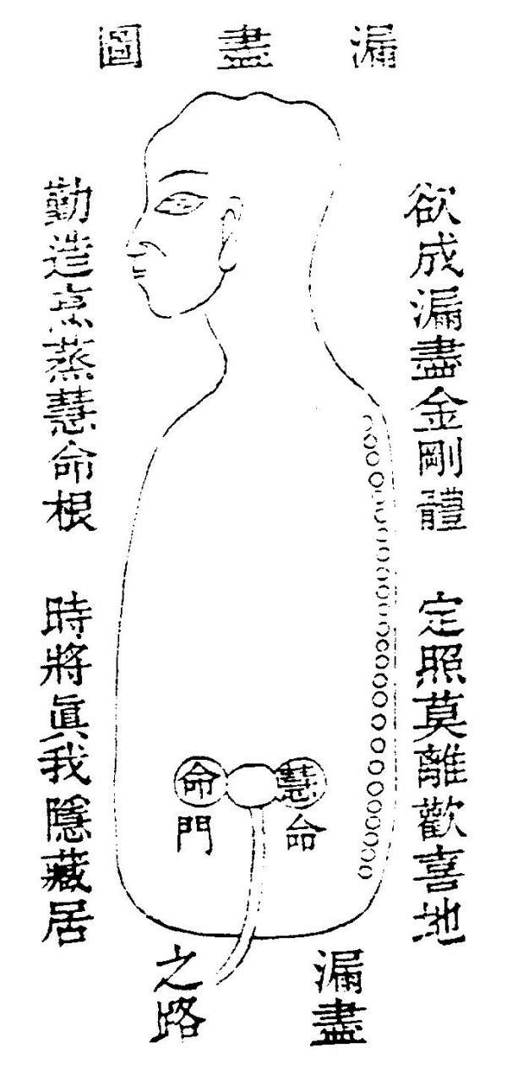
盖道之精微，莫如性命。性命之修炼，莫如归一。古圣高贤将性命归一之旨，巧喻外物，不肯明示直论。所以世之无双修者矣。
余之续图者，非敢妄泄也。是遵楞严之漏尽，表华严之妙旨，会诸经之散言，以归正图。方知慧命是不外乎窍矣。
且此图之所立者，是愿同志之士，明此双修之天机，不堕傍门，方知真种由此而怀，；漏尽由此而成，舍利由此而练，大道由此而成，且此窍也，乃是虚无之窟，无形无影，气发则成窃，机息则渺茫，乃藏真之所。修慧命之坛，名之曰海底龙宫，曰雪山界地，曰西方，曰元关，曰极乐园，曰无极之乡，名虽众多，无非此一窍也。
修士不明此窍，千身万劫，慧命则无所觅也。是窍也，大矣哉！
父母未生此身，受孕之时，先生此窍，而性命实寓于其中。二物相融合而为一，融融郁郁，似炉中火种，一团太和天理。故曰先天有无穷之消息，故曰父母未生前。
气足胎圆，形动包裂，犹如高山失足，〔“口”字中一“力”字〕地一声，而性命到此则分为二矣，自此以往，性不能见命，命不能见性。少而壮，壮而老，老而呜乎。故如来发大慈悲，泄漏修炼之法，救人再入胞胎，重造我之性命，将我之神气入于此窍之内，合二为一，以成胎孕，其理一也。
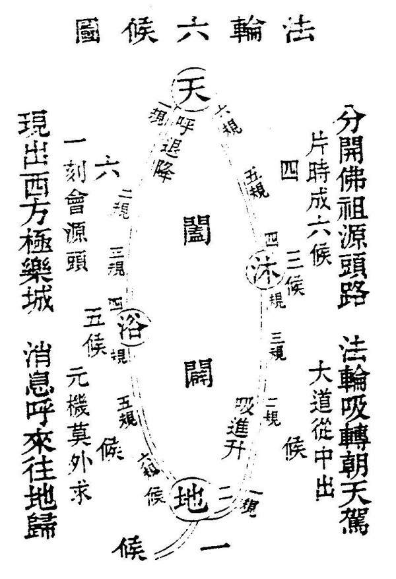
夫窍内有君火，门首有相火，周身为民火。君火发而相火承之，相火动而民火从之，三火顺去，则成人，三火拟来则成道，故漏尽之窍，凡圣由此而起，不修此道，而另修别务，是无所益业。所以千门万户不知此窍内有慧命主宰，向外寻求，费尽心机，无所成矣。

法轮六候图第二

且道之妙用，莫如法轮；运行不蹊，莫如道路；迟速不等，莫如规则；限数不差，莫如候法。是图也，大备法全，而西来真面目，无不在此矣。
且其中之玄妙行持，莫如呼吸；消息往来，莫如阖辟；不外道路，莫如真意；有所起止，莫如界地。舍己从人，备著此图，全泄天机。愚夫俗人得之，亦无不成也。苟无其德，纵有所遇，天必不附其道。何也？德之于道，如鸟之羽翰，缺一无所用也。必需忠孝仁义五戒全净，然后有所望焉。而其中精微奥妙，尽在慧命经中，两相参看，无不得其真矣。
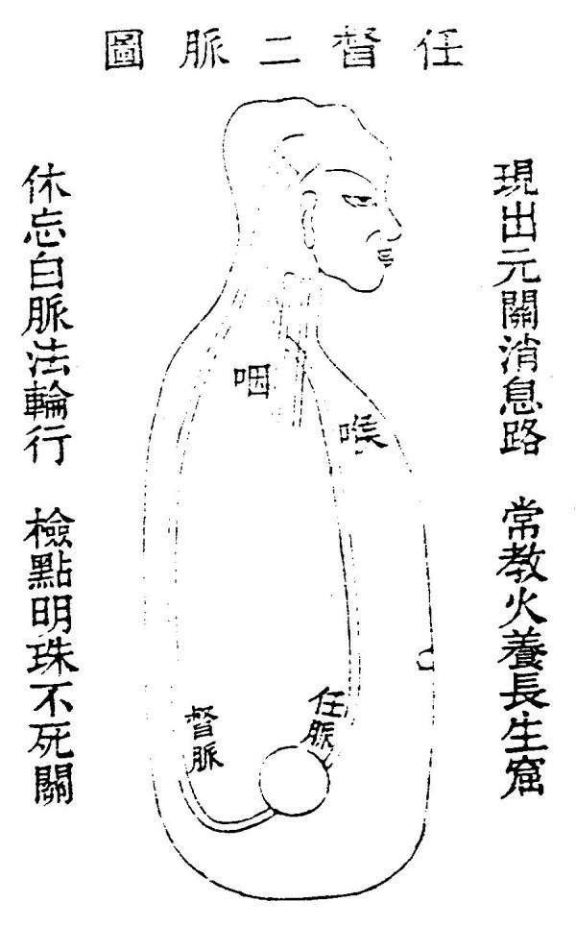

任督二脉图第三

盖此图于前二图是一也，所以重绘者何为？是恐修道之人不知自身法轮之道路，故备此图，以晓同志耳。
盖人能通此二脉，则百脉俱通矣。所以鹿之睡时，鼻入肛门，通其督脉，鹤龟通其任脉，三物俱有千年之寿，何况人乎！修道之士，既转法轮，以通慧命，何患不长寿，而成其道业。

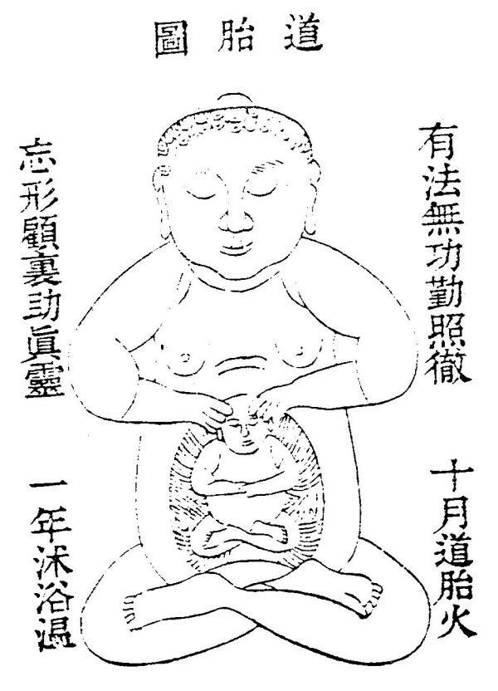

且此图楞严经原本有之妙旨，俗僧不知道胎者，因当初未续图之过耳。今以阐扬，修士方知如来有道胎真实之功夫在矣。盖胎者，非有形有像而别物可以成之，实则我之神气也。先以神入乎其气，后气来包乎其神，神气相结，而意则寂然不动所谓胎矣。且气凝而后神灵，故经曰，亲奉觉应，二气培养。故曰，日益增长，气足胎圆，从顶而出，所谓形成出胎，亲为佛子者矣。
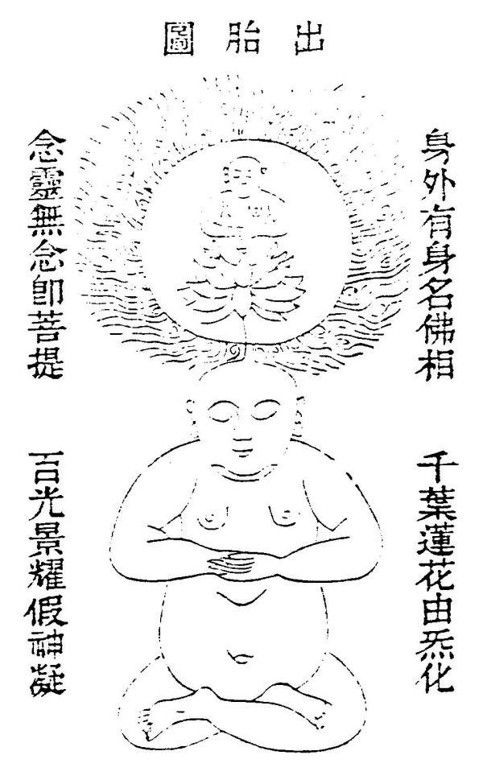

出胎图第五

楞严咒曰，尔时世尊从肉髻中，涌百宝光，光中涌出千叶宝莲，有化如来坐宝花中，顶放十道百宝光明；皆偏示现，大众仰观放光如来宣说神咒者，即阳神之出现也。故曰，佛子。苟不得慧命之道，枯寂口禅，焉有自身，焉得谓世尊为小道乎？此即泄楞严之秘密，晓谕后学。得此道者，立超圣域，不落凡尘矣。

化身图第六
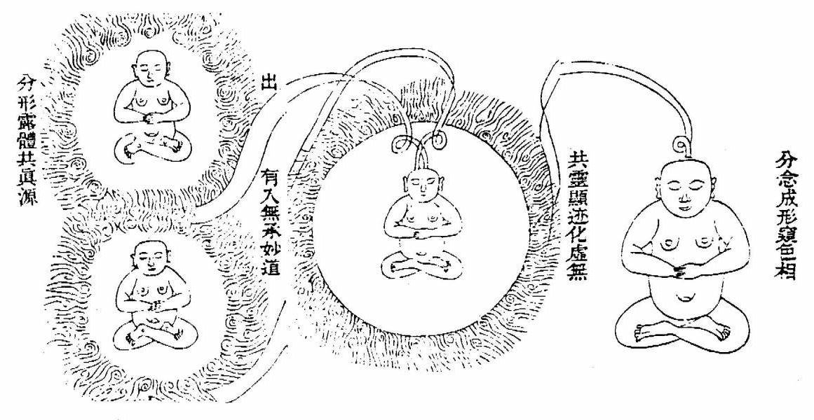

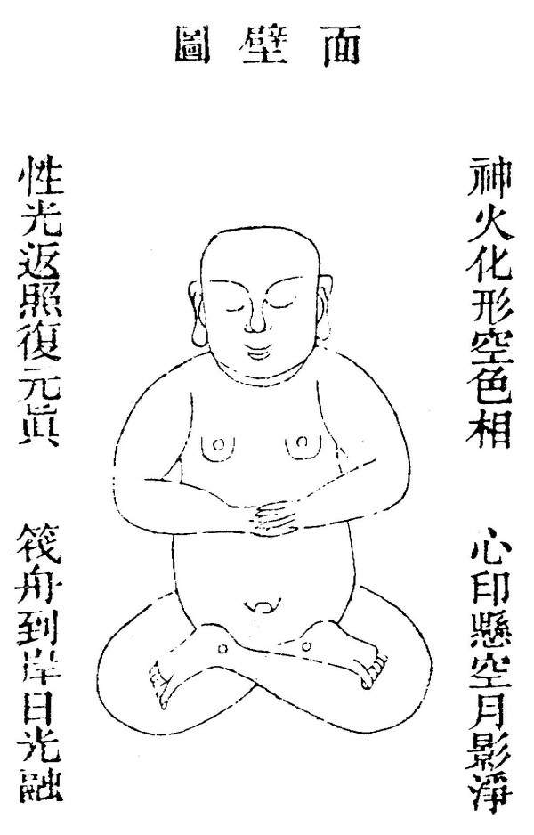

虚空粉碎图第八
